EBS Board of Education värvar två av världens bästa bartenders
European Bartender School är oerhört stolta över att kunna meddela att två av världens bästa bartenders ansluter till EBS familjen. De har lyckats värva två otroligt duktiga proffs, Marian Beke - en förstaklassig bartender och barchef på legendariska Nightjar samt Björn Kjellberg - en världskänd Tequilaexpert som utbildar barbranchen över hela världen. De senaste tillskotten kommer att arbeta i nära samarbete med de nuvarande styrelsemedlemmarna för att utforska, utveckla och uppnå den högsta nivån möjligt på barutbildningen för EBS studenter över hela världen.
De senaste tillskotten till EBS presenterade på den årliga globala konferensen. Ett tillfälle för alla att snappa upp de senaste trenderna inom bartendingindustrin. Marian Beke och Björn Kjellberg höll båda två en varsin masterclass för alla skolans instruktörer på sina specialiserade områden som ett första steg för att genomföra sina kunskaper i EBS utbildningsprogram.
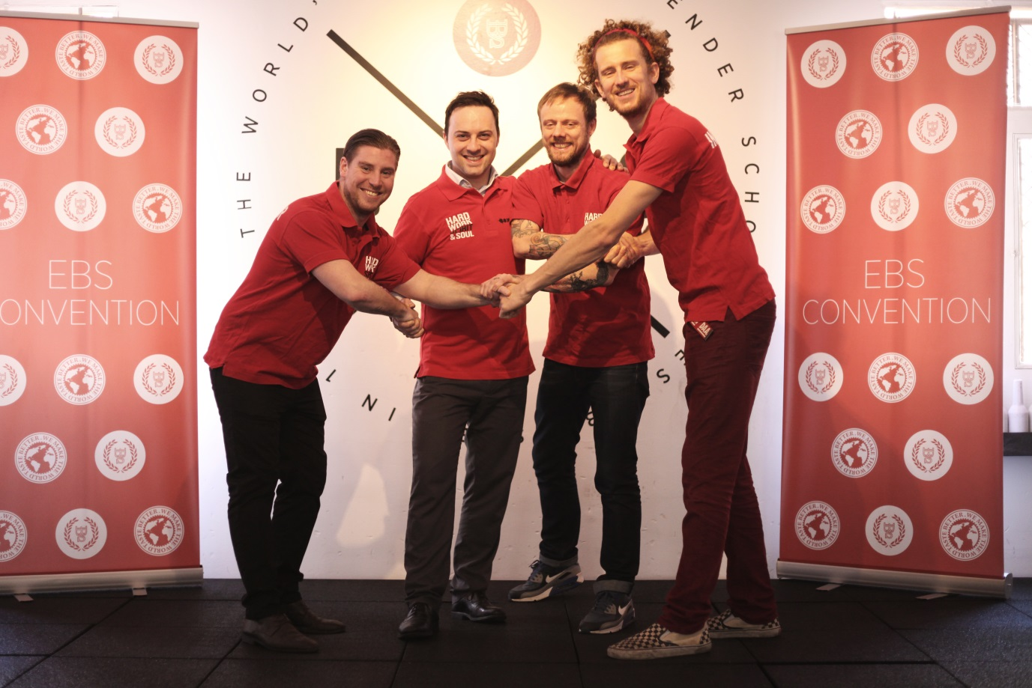
Johannes Kinch, Marian Beke, Bjorn Kjellberg & Tom Dyer - www.eu-bs.to/world-class-bartenders-join-ebs
EBS kommenterade att de är "väldigt glada över att ha både Marian och Björn i utbildningsstyrelsen då den potential som paret kan erbjuda [sina] studenter är enorm." Björn kommer främst att fokusera på vår fyra veckors internationella kurs, sprithistoria och instruktörsutbildning - att se till att EBS
erbjuder den högsta nivån på utbildningen möjligt. På frågan om vad han kommer att lägga till i kursen kommenterade han att: "Jag är mest glad över att vidga vyerna och uppfattningen om vad servera drinkar och ge bra service kan vara. Genom att kunna dina klassiker, din historia var spriten kommer ifrån finns det egentligen inga gränser för hur långt du kan ta din karriär och ambitioner”.
Marian kommer att fokusera på de avancerade kurserna och intensivträning för expertbartenders. Dessutom kommer Marian att tillföra hans "cocktail geni" till baren för att hjälpa skriva klassiska cocktails med en unik EBS twist. På frågan om detta kommande projekt svarade Marian att: "Min uppgift är att skapa den bästa utbildningen för avancerad bartendning i världen, det är en stor uppgift med ett stort ansvar men också otroligt spännande”.
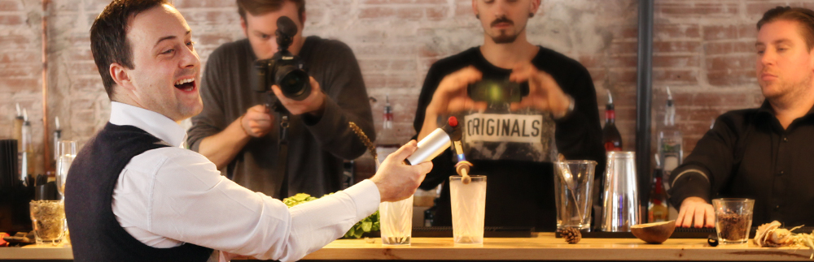
Marian Beke - www.eu-bs.to/world-class-bartenders-join-ebs
Båda kommer att arbeta nära de två nuvarande medlemmarna i styrelsen för utbildningen: Johannes Kinch, tio gånger Svensk Mästare och Tom Dyer, en av världens bästa flairbartenders. Detta fördubblar Board of Education och potentialen i truppen. Tom Dyer säger att "graden av kunskap, erfarenhet och fantasi mellan oss är gränslös - det är en riktigt spännande tid för alla." Johannes Kinch tillägger till Toms kommentarer att, "vi ser fram emot att se vår utbildningsnivå stiga ännu en gång, och är nyfikna att se vad våra kombinerade ansträngningar kan ge våra framtida studenter”.
Mer information om Marian och Björn och resten av vår Board of Education kan hittas på EBS webbplats, bartenderskolan.com under avsnittet "vår personal". Styrelsen för utbildning kommer att utveckla EBS utbildningsprogram drastiskt under de närmaste månaderna, vilket gör att EBS kan erbjuda de kommande eleverna den bästa bartenderutbildningen möjligt och med det, ta EBS till nya höjder i branschen.
http://vimeo.com/68309937
SLUT
För mer information vänligen kontakta:
Ray Slater Berry:
ray@barschool.net
+34933905426
http://www.barschool.net/about-ebs/ebs-media-centre/
www.barschool.net

